
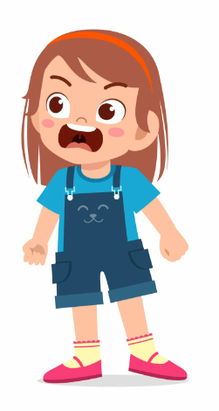
Границы моего тела

- Правило «нижнего белья»:
Все, что прикрыто нижним бельем, является интимными частями твоего тела, прикасаться к которым НИКТО не имеет права.
*Исключения: до 5 лет мама, когда помогает мыться; врачи, но только в присутствии родителей!

- Правило «фотографии»:
Твое тело принадлежит только тебе и никто не имеет право его фотографировать.

- Правило «НЕТ! – БЕГИ - РАССКАЖИ»:
Если кто-то из незнакомых взрослых просит ему помочь, то знай – взрослый должен просить помощи только у взрослого! Скажи «Нет», а затем беги к маме (или другому знакомому взрослому) и все расскажи.

- Правило «Не покажу!»:
Интимные части тела никому нельзя показывать (кроме исключений из первого правила).

- Правило «Расскажи взрослому»:
Если ты не можешь сказать «Нет» (боишься или стесняешься). В первую очередь расскажи об этом взрослому! Например, родителям, а если кто-то из родителей ведет себя неправильно по отношению к тебе, то расскажи об этом учителю в школе, воспитателю в детском саду.
! Тот, кто трогает тебя там, где нельзя, тот, кто заставляет тебя трогать его, тот, кто интересуется твоими интимными местами без причины – ПРЕСТУПНИК!
! Не бойся обратиться за помощью, а если взрослый тебе не поверил, то смело обращайся к другому взрослому, которому ты доверяешь (например, учителю, воспитателю).
! Если ты заметишь синяки, царапины и ссадины на спине, животе или руках своего друга/подруги – расскажи взрослому. Быть может, с ним случилось несчастье, но друг слишком боится об этом рассказать.
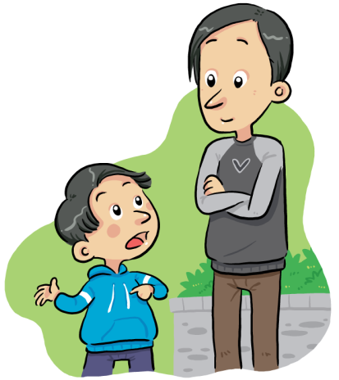
! Знай, что твоё тело это часть твоего Я и другие люди не могут делать с ним всё, что хотят.
! Не бойся говорить «Нет!» и делай это обязательно громко и чётко!

Кроме того, не бойся говорить людям, если они стоят слишком близко к тебе! Этим они нарушают твое личное пространство. Ты можешь сказать: «Сделай несколько шагов назад, пожалуйста. Мне некомфортно», «Ты слишком близко, мне это неприятно». Возможно, другой человек не знал, что тебе это не нравится, и своими словами ты донесешь ему это.

Ты – важен! Твои границы нарушать нельзя!

